ПWS

ПОИТ-4

Лекция 8

**Windows Communication Foundation (WCF)**

1. **WCF:** реализация WCF-сервиса

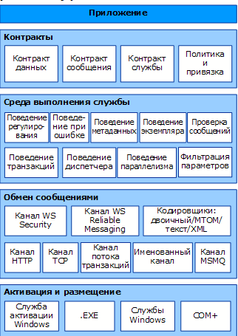

1. **WCF: ASP.NET**

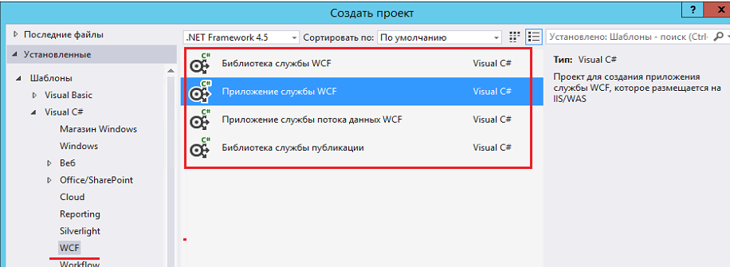

1. **WCF: ASP.NET:** библиотека – DDL-приложение - для выполнения необходим приложение-хост.
2. **WCF: ASP.NET:** приложение службы - для выполнения необходима публикация на IIS.
3. **WCF: ASP.NET:** приложение службы потока данных (WCF Data Services) – клиенту представляется поток для считывания, для выполнения необходима публикация на IIS.
4. **WCF: ASP.NET: Syndication Service Library** –для создания синдицированного сервиса типа новостной ленты RSS или ATOM.
5. **WCF: ASP.NET: Workflow**
6. **WCF:** приложение

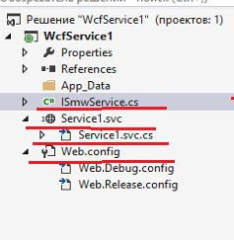



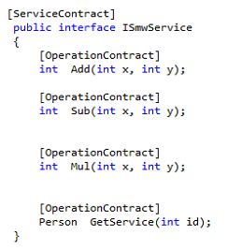

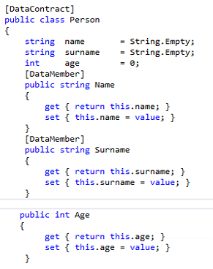

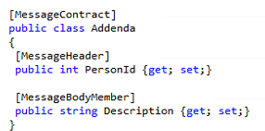

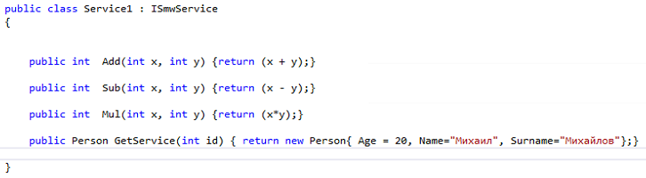

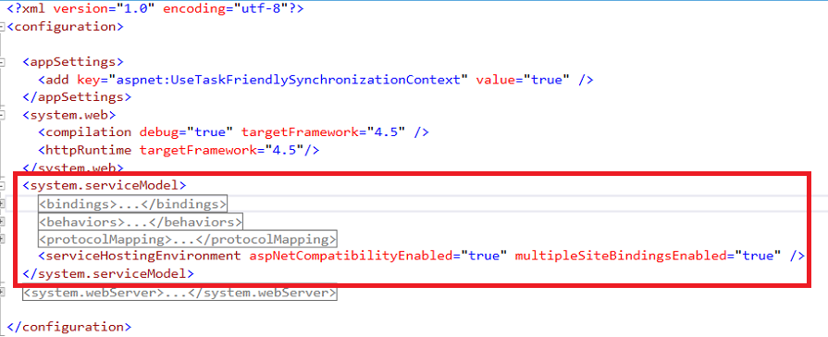

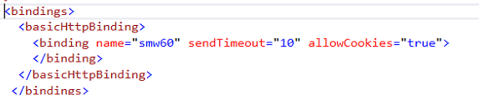

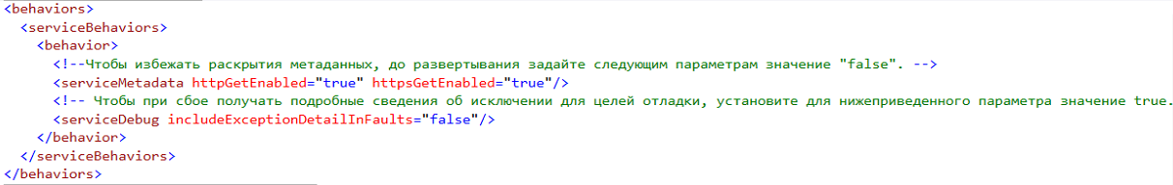

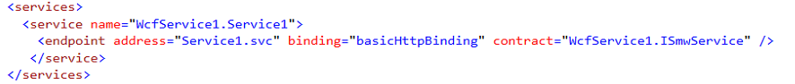

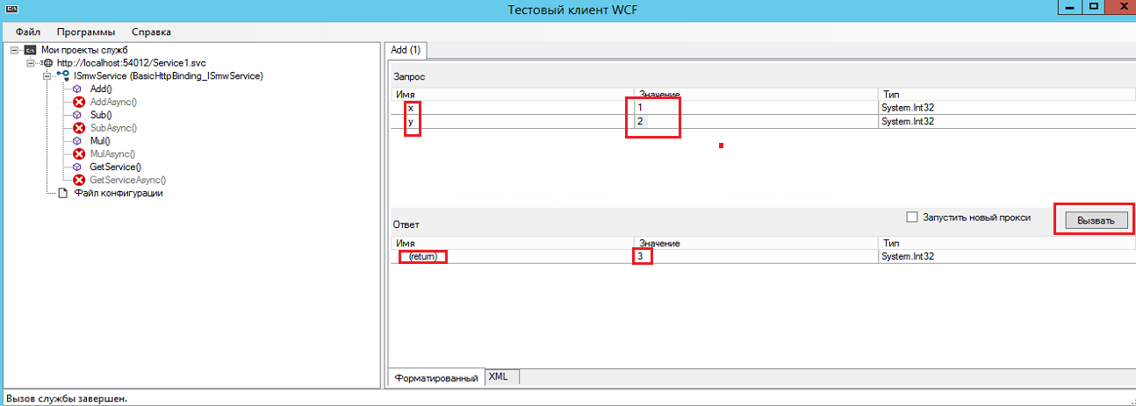

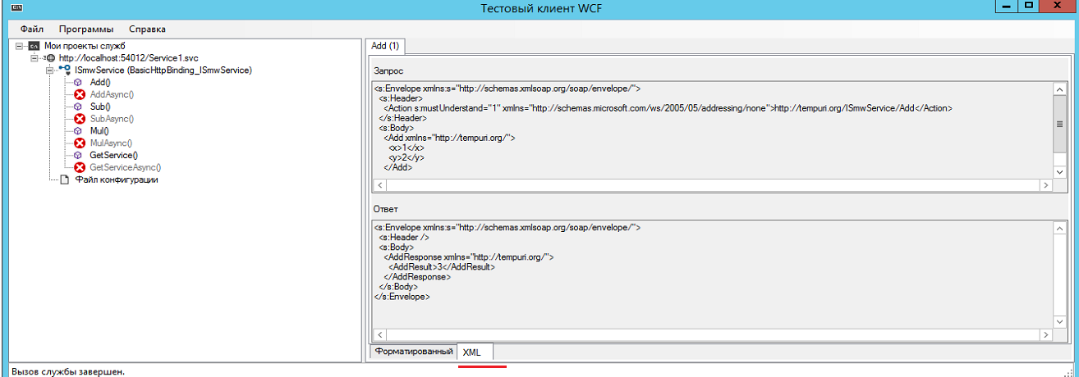

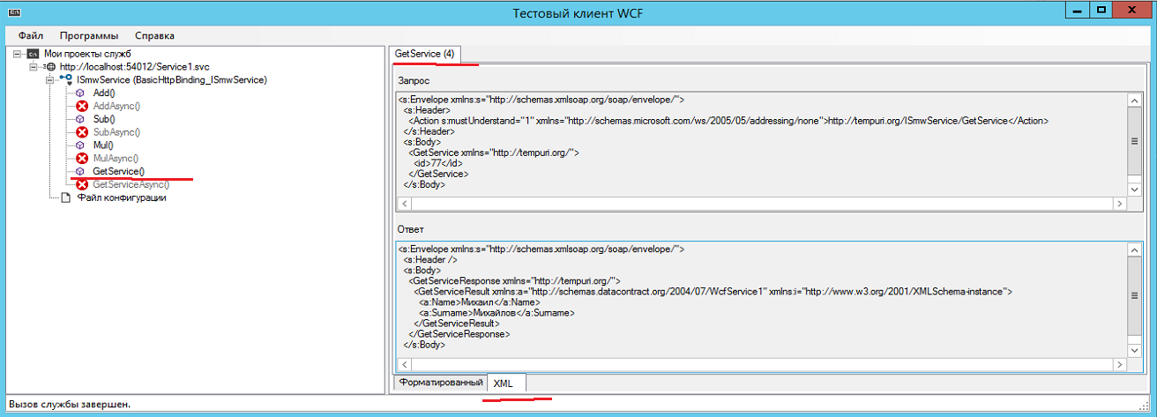

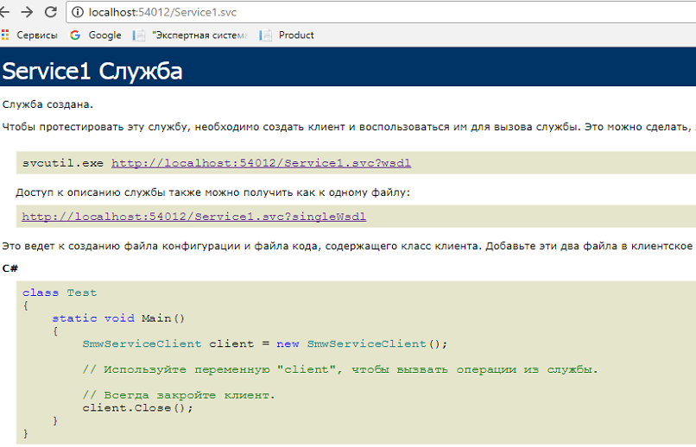

1. **WCF:** библиотека

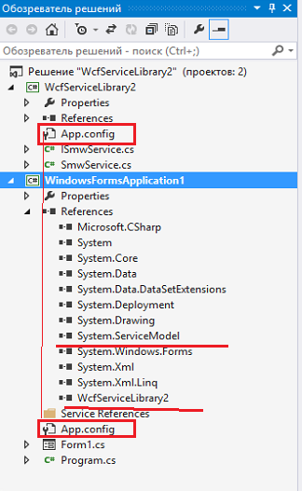

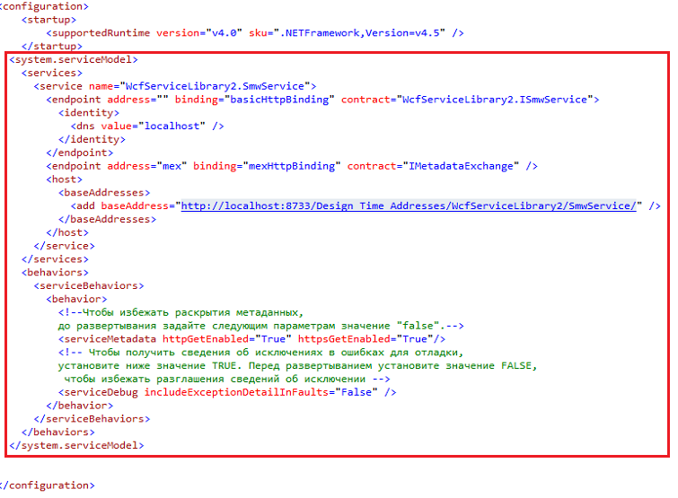

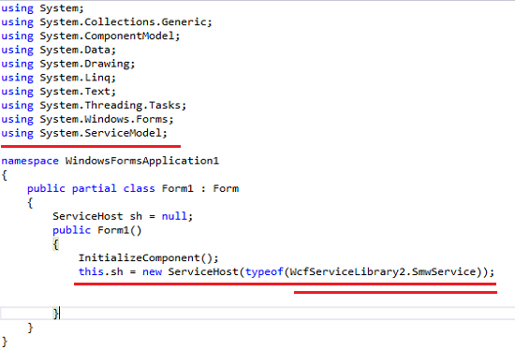

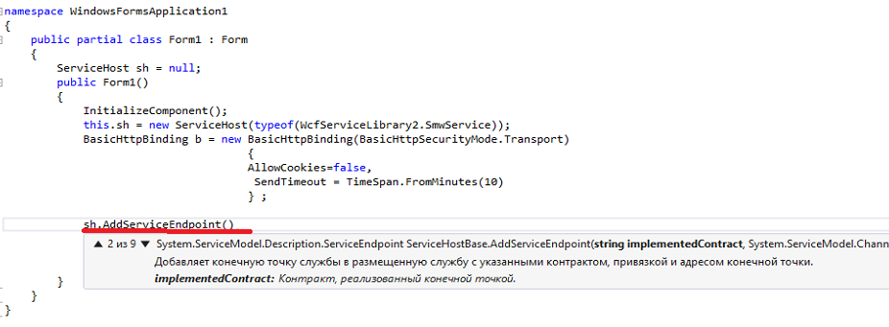

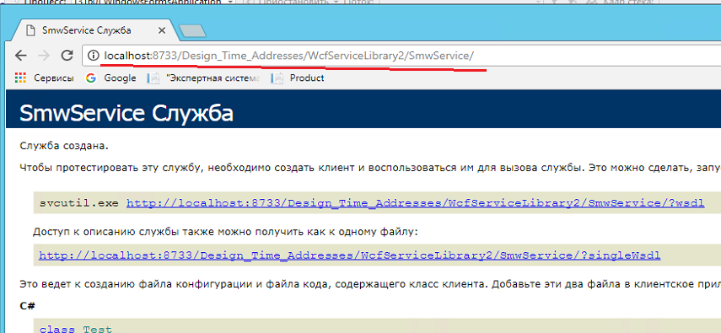

1. **WCF:** WCF Data Services
2. **WCF:** Syndication Service Library

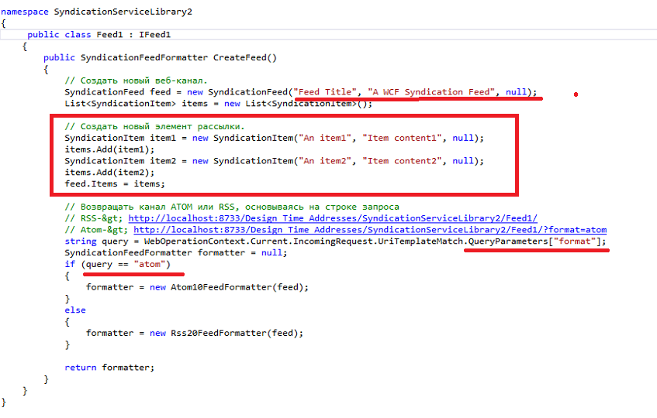

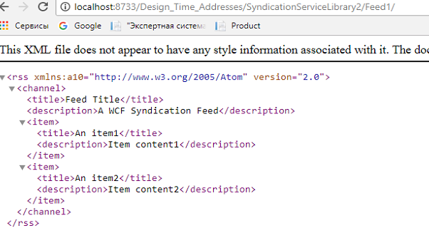

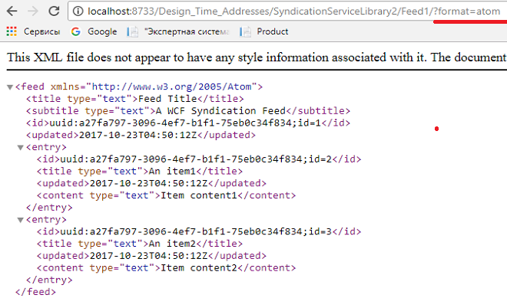

1. Windows Communication Foundation; технология основанная на .NET FRAMEWORK для разработки приложений SOA-архитектуры, первая версия 2006 (Indigo).
2. **WCF:** основные принципы

* разработка сервиса должна быть простой и иметь способность к расширению его функциональных возможностей;
* один API для всех коммуникационных протоколов;
* сервис должен быть интероперабельным (функционировать по отрытым телекоммуникационным стандартам);
* сервис должен поддерживать стандарты WS-*;
* сервис должен поддерживать REST, RPC и др. архитектуры;

1. **WCF:** коммуникация модель

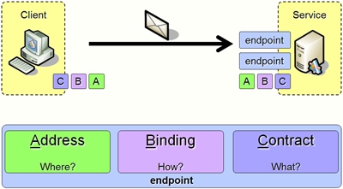

1. **WCF:** контракты

* контракт службы;
* контракт данных;
* контракт сообщений.

1. **WCF:** контракт службы

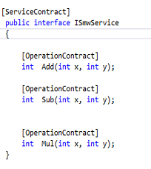

1. **WCF:** контракт данных – указывает каким образом данные будут сериализованы.

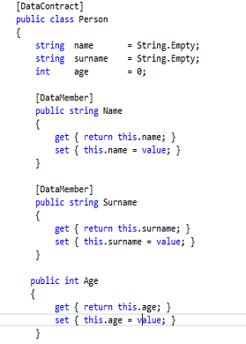

1. **WCF:** контракт сообщений

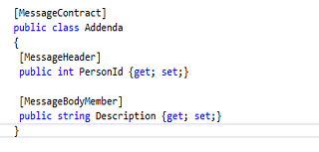

1. **WCF:** реализация сервиса

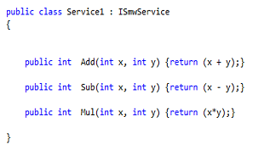

1. **WCF:** хост **–** контейнер для сервиса (любое С#-приложение). Основное назначение хоста: присоединить WCF-инфраструктуру, создать список конечных точек.



1. **WCF:** конечная точка – адрес, привязка, контракт.
2. **WCF:** привязка – инкапсулирует все технологии, позволяющие переправить сообщение от одной конечной точке к другой (транспорт, кодировка, протоколы (безопасность,сессия), правила обмена сообщениями (размер, timeout)).



1. **WCF:** привязка: безопасность:WS-ReliableMessaging;
2. **WCF:** привязка: безопасность:WS-Security
3. **WCF:** привязка:кодирование:

* текст (ASCII, UTF-8, UTF-16);
* двоичная (проприетарные алгоритмы);
* МТОМ.

1. **WCF:** привязка:транспорт:

* HTTP;
* TCP;
* IPC Named Pipes;
* MSMQ;
* Custom.

1. **WCF:** привязка: стандартные:

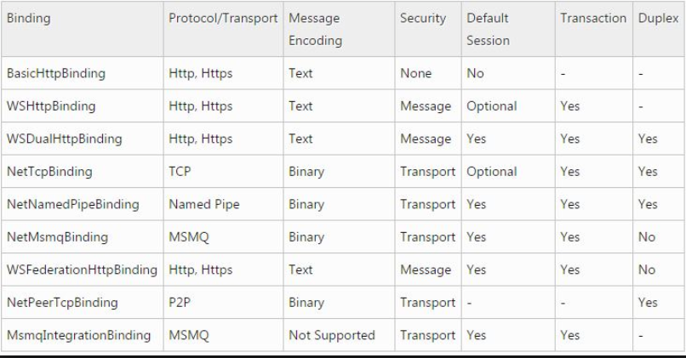

1. **ASMX: Active Server Method Extended;** технология Microsoft для разработки web-сервисов(2002, 2007), основанная на XML, WSDL, SOAP; официальное название в MSDN «XML Web Services»; легкая технология: для работы с ней не обязательно знать XML, SOAP и WSDL.
2. **ASMX:** WSE(Web Services Enhancements – улучшение)- дополнение к ASMX основанное на спецификациях WS-*.
3. **ASMX:** поглощена WCF в 2007г., но поддерживается в виду ее популярности.
4. **ASMX:** Visual Studio, к любому проекту добавить ASM-службу

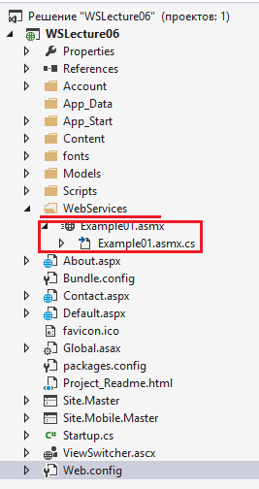

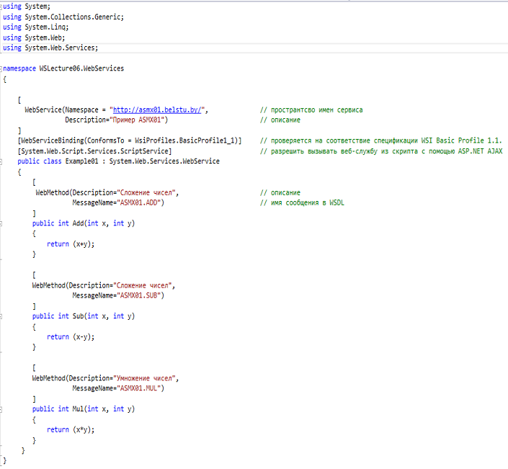

1. **ASMX:** описание службы

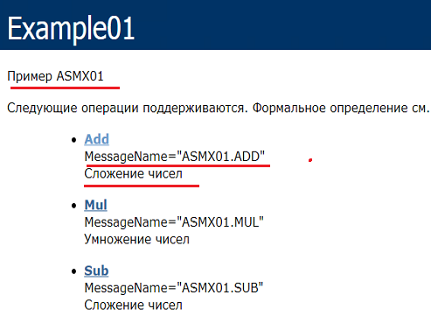

1. **ASMX:** WSDL-описание

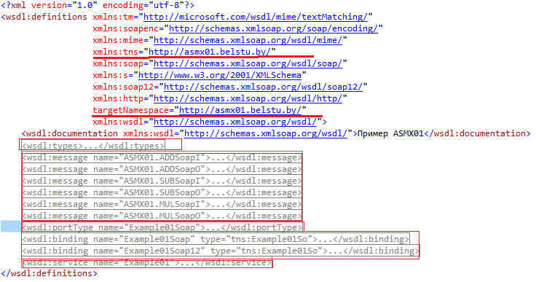

1. **ASMX: WSDL-**типы

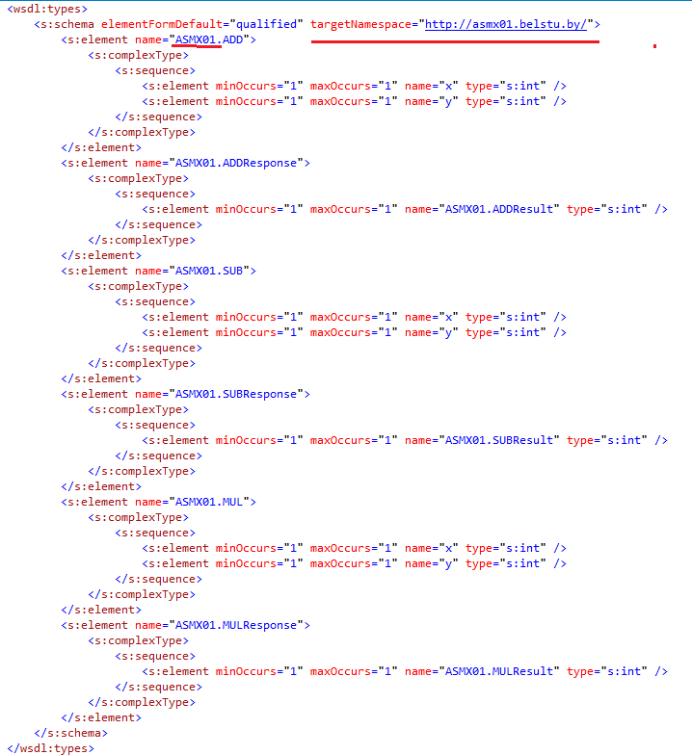

1. **ASMX:** WSDL-сообщения

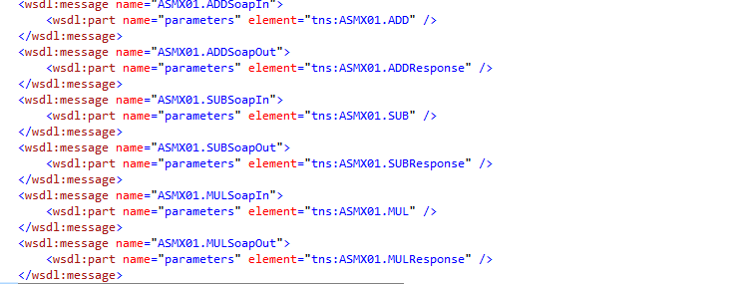

1. **ASMX:** WSDL-порты(методы)

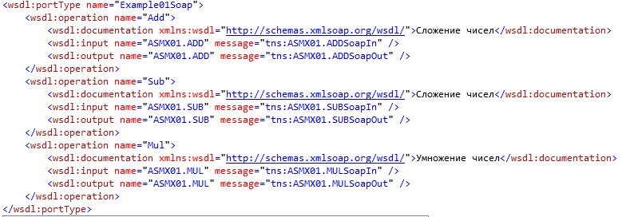

1. **ASMX:** WSDL-привязки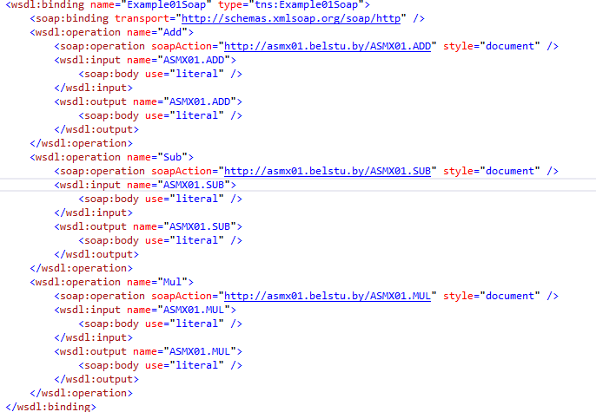

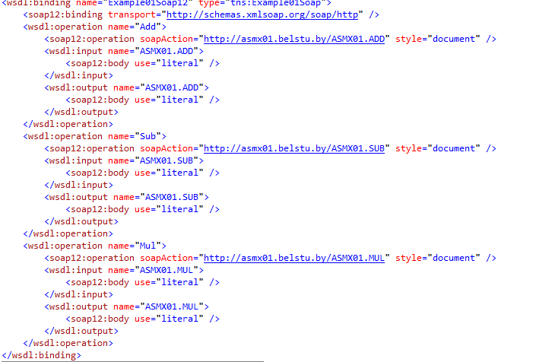

1. **ASMX:** WSDL-сервис

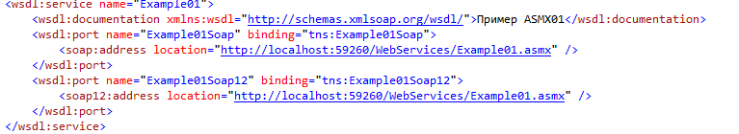

1. **ASMX:** НTTP-POST-запрос

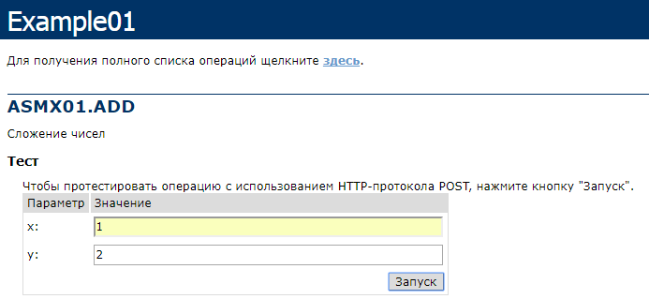

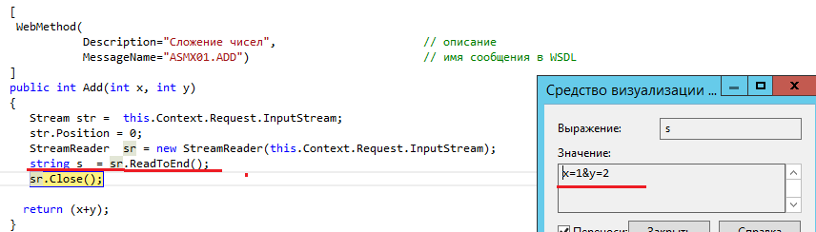

1. **ASMX:** SOAP-POST-запрос

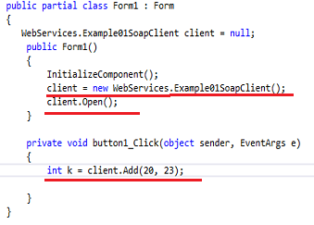

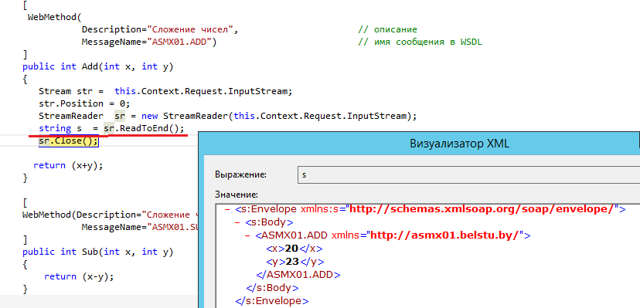

1. **ASMX:** утилита WSDL.EXE, генерация PROXY

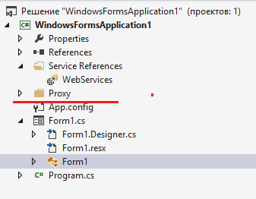

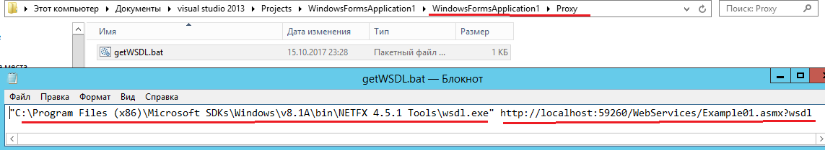

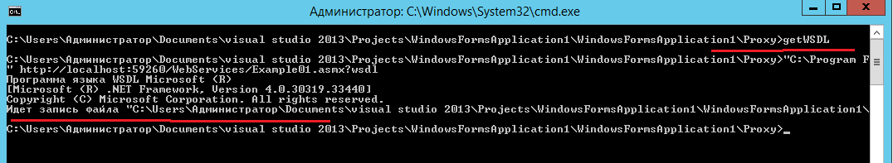

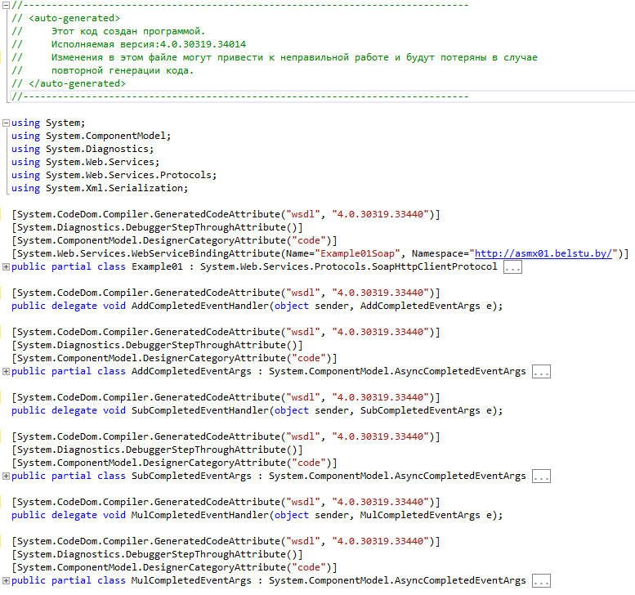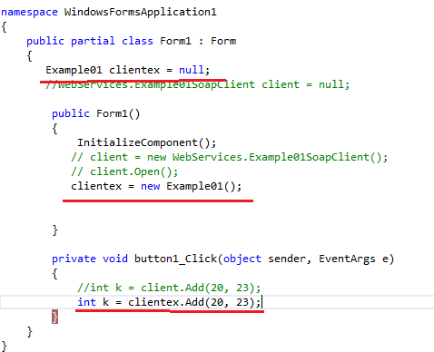

1. **ASMX:** утилита WSDL.EXE, генерация SERVER, русский язык не проходит

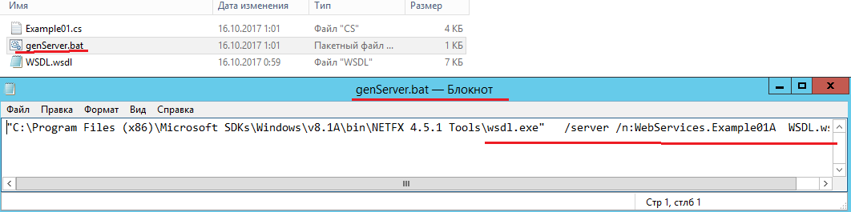

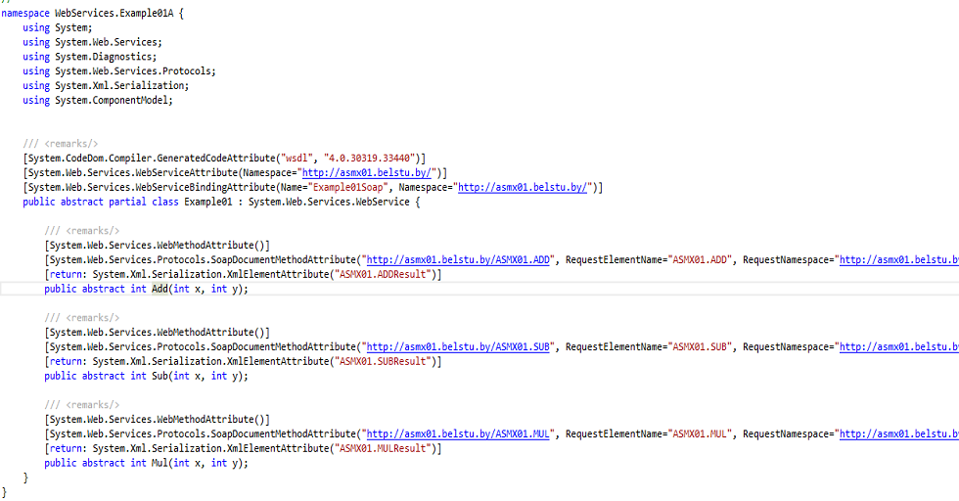

1. **ASMX:** AJAX

